Вид резистора | Номинальная мощность рассеяния, Рном., Вт | Диапазон номинальных сопротивлений, Ом | Допускаемое отклонение сопротивления, % | Предельное рабочее напряжение постоянного и переменного (амплитудного) тока, U, В | Масса, г,  не более
Р2-109-0,16 | 0,16 | от 1,0×10³ до 33,0×10³ включ. | ±0,01; ±0,02; ±0,05; ±0,1 | 73 | 0,1143
Р2-109-0,25 | 0,25 | от 5 до 51 включ. | ±0,1 | 73 | 0,1143
Р2-109-0,25 | 0,25 | св. 51 до 1×10³ включ. | ±0,05; ±0,1 | 73 | 0,1143
Р2-109-0,40 | 0,40 | от 3,0×10³ до 80,0×10³ включ. | ±0,01; ±0,02; ±0,05; ±0,1 | 180 | 0,2440
Р2-109-0,63 | 0,63 | от 5 до 51 включ. | ±0,1 | 180 | 0,2440
Р2-109-0,63 | 0,63 | св. 51 до 3×10³ включ. | ±0,05; ±0,1 | 180 | 0,2440
Примечание
Промежуточные значения номинальных сопротивлений соответствуют ряду Е24 по ГОСТ 28884

ОБЩИЙ ВИД РЕЗИСТОРА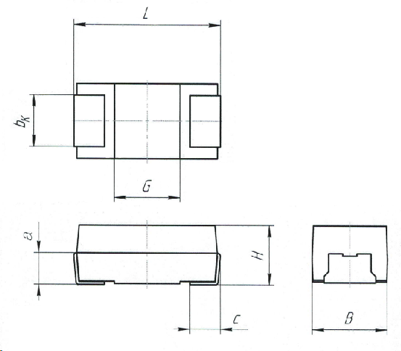

ГАБАРИТНЫЕ РАЗМЕРЫ
Вид резистора | Габаритные размеры, мм
Вид резистора | L | B | H | b_{K} | G | c | a
Р2-109-0,16  Р2-109-0,25 | 6,0±0,3 | 3,2±0,3 | 2,5±0,3 | 2,2±0,2 | 2,8±0,2 | 1,3±0,3 | 1
Р2-109-0,40  Р2-109-0,63 | 7,3±0,3 | 4,3±0,3 | 2,8±0,3 | 2,4±0,2 | 4,0±0,2 | 1,3±0,3 | 1

ЗНАЧЕНИЯ ТЕМПЕРАТУРНОГО КОЭФФИЦИЕНТА СОПРОТИВЛЕНИЯ
Группа по ТКС | Номинальная мощность рассеяния, Р_{номин.}, Вт | Диапазон номинальных сопротивлений, Ом | ТКС, ·10⁻⁶ 1/ ºС, не более, в интервале температур, °С
Группа по ТКС | Номинальная мощность рассеяния, Р_{номин.}, Вт | Диапазон номинальных сопротивлений, Ом | от минус 60 до плюс 20 | от 20 до плюс 125
К | 0,16 | От 1,0·10³ до 33,0·10³ включ. | ±8 | ±2
Л | 0,16 | От 1,0·10³ до 33,0·10³ включ. | ±8 | ±6
М | 0,16 | От 1,0·10³ до 33,0·10³ включ. | ±8 | ±8
М | 0,25 | От 5 до 51 включ. | ±8 | ±8
Л | 0,25 | От 51 до 1,0·10³ включ. | ±8 | ±6
К | 0,4 | От 3,0·10³ до 80·10³ включ. | ±8 | ±2
Л | 0,4 | От 3,0·10³ до 80·10³ включ. | ±8 | ±6
М | 0,4 | От 3,0·10³ до 80·10³ включ. | ±8 | ±8
М | 0,63 | От 5 до 51 включ. | ±8 | ±8
Л | 0,63 | От 51 до 3·10³ включ. | ±8 | ±6

